医疗器械产品技术要求编号：

一次性使用脉冲电场消融导管

1 产品型号/规格及其划分说明
1.1 产品型号
本产品的型号，如表1、表2所示。
表1 一次性使用脉冲电场消融导管型号
型号 | 消融环直径（mm） | 有效长度（mm）
PF02251050 | 25 | 1050
表2 导管尾线型号
型号 | 长度（mm） | 接口
PF022000 | 2000 | 19 Pin

1.2 产品型号的划分说明
本产品中一次性使用脉冲电场消融导管的型号按消融环直径和长度划分，导管尾线型号按长度划分。
例：PF02 25 1050
有效长度：1050 mm
消融环直径：25 mm
产品代号

PF02 2000
长度：2000 mm
产品代号

1.3 产品结构及组成
本产品由一次性使用脉冲电场消融导管和导管尾线组成。其中，脉冲电场消融导管由消融环（消融电极、电极管体）、导管管体、控制手柄、连接器及鲁尔接头组成。
本产品的结构如图1所示。
【一次性使用脉冲电场消融导管】
导管管体
控制手柄
鲁尔接头
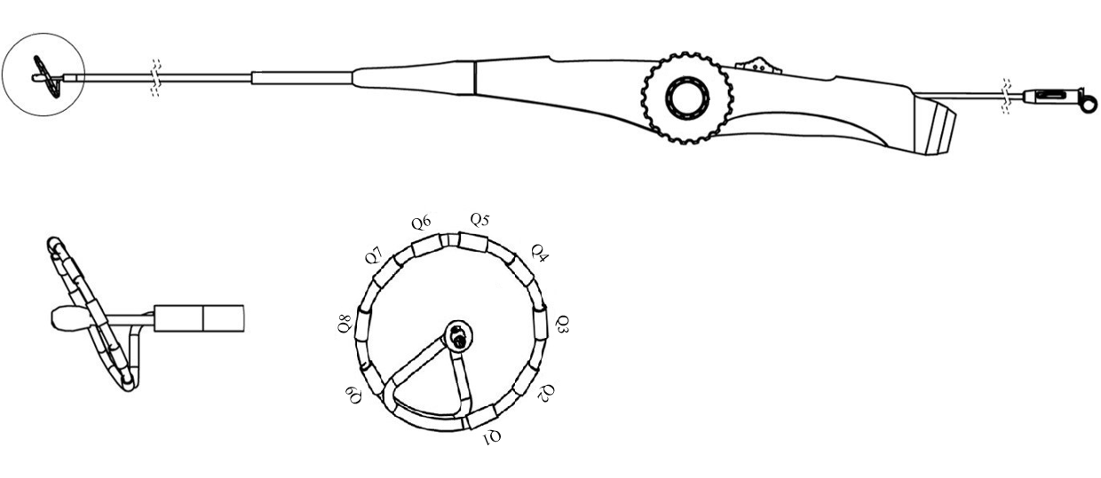
消融环
连接器
消融电极
电极管体
【导管尾线】
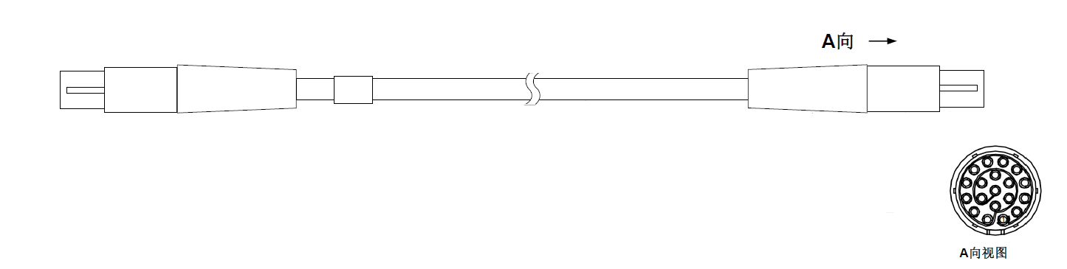
图1 一次性使用脉冲电场消融导管结构图

2 性能指标
2.1 一次性使用脉冲电场消融导管（以下简称消融导管）
2.1.1 外观
2.1.1.1 消融导管应清洁、无杂质，其外表面应平整、光洁、无锐角锐边、粗糙表面或明显伤痕缺陷。
2.1.1.2 消融导管的控制手柄应色泽均匀，无飞边、裂缝、划痕。
2.1.2 尺寸
消融导管的消融电极数量和尺寸（如图2示）应符合表3的规定。
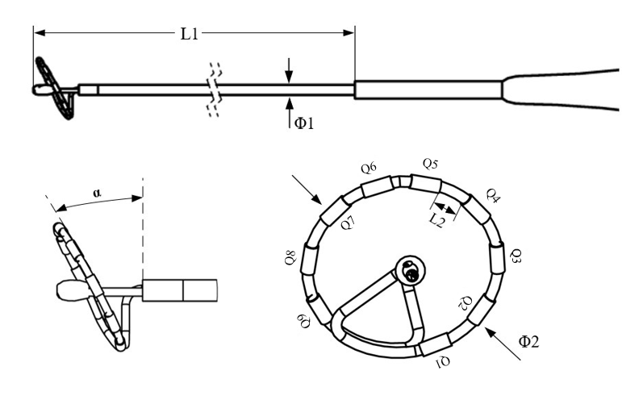
图2 消融导管尺寸示意图
表3 消融导管尺寸表
产品型号 | 尺寸
PF02251050 | 有效长度 L1 | 1050 mm±50 mm
PF02251050 | 消融电极间隙 L2 | 4.00 mm±0.5 mm
PF02251050 | 消融环角度 α | 20°±10°
PF02251050 | 导管外径 ∅1 | 3.05 mm±0.2 mm
PF02251050 | 消融环外径 ∅2 | 25.00 mm±5 mm
PF02251050 | 消融电极数量Q | 9个
2.1.3 耐腐蚀性
按YY 0285.1-2017中附录A的方法试验时，消融导管的金属部件不应有腐蚀痕迹。
2.1.4 峰值拉力
按YY 0285.1-2017中附录B的方法试验时，每一试验段，的峰值拉力应符合表4的规定。
表4 消融导管试验段峰值拉力
试验段管状部分最小外径（mm） | 最小峰值拉力（N）
≥0.75~＜1.15 | 5
≥1.85 | 15
2.1.5 无泄漏
2.1.5.1 当按YY 0285.1-2017中附录C的方法试验时，消融导管连接装配处或其他部分不应有液体泄漏。
2.1.5.2 当按YY 0285.1-2017中附录D的方法试验时，在持续抽吸的过程中，空气不应进入消融导管装配处。
2.1.6 电极粘结强度
消融电极应能承受2.20 N的轴向拉力，持续30s，应无松动或脱落。
2.1.7 耐疲劳性
消融导管在双向调弯重复15次后，导管管体应无开裂、断裂等现象。
2.1.8 鲁尔接头
消融导管的鲁尔接头应为内圆锥座，应符合GB/T 1962.2-2001的要求。
2.1.9 导丝畅通性
消融导管应能通过最大直径为0.813mm（0.032”）的导引导丝，无明显卡滞现象。
2.1.10 微粒污染
消融导管的微粒污染指数应不超过90。
2.1.11 化学性能
2.1.11.1 还原物质
检验液和空白液消耗高锰酸钾[c（1/5KMnO₄）=0.01 mol/L]的体积之差应不超过2.0 mL。
2.1.11.2 重金属总含量
检验液中钡、铬、铜、铅和锡的总含量应不超过1μg/mL。镉的含量应不超过0.1μg/mL。
2.1.11.3 酸碱度
检验液与同批对照液的pH之差不得大于1.5。
2.1.11.4 蒸发残渣
在50mL检验液中，蒸发残渣的总量应不超过5 mg。
2.1.11.5 紫外吸光度
检验液在250nm~320nm范围内的吸光度应不大于0.1。
2.1.12 细菌内毒素
按GB/T 14233.2-2005的方法试验时，细菌内毒素含量应不超过20 EU/根。
2.2 导管尾线
2.2.1 外观
导管尾线应清洁、无杂质，其外表面无破损、鼓包、划痕。
2.2.2 尺寸
导管尾线的长度L3（如图3所示）应符合表2的规定，允差±50 mm。
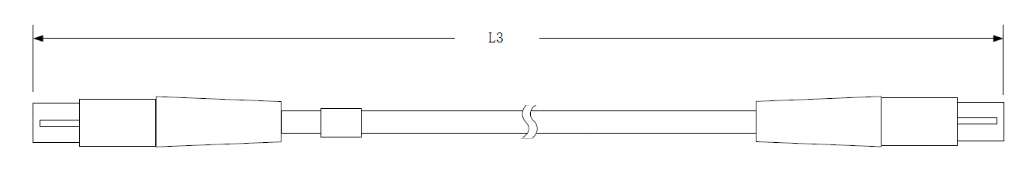
图3 导管尾线长度示意图
2.2.3 连接强度
导管尾线的连接器应能承受30 N的拉力，持续1min，不得断裂和脱落，其电阻增大不超过原测量值的50%。
2.3 直流电阻
各消融电极与导管尾线的连接器中对应的各芯脚之间的直流电阻应符合表5的规定。
表5 消融导管直流电阻要求
消融电极编号 | 芯脚编号 | 阻抗要求
Q1 | 1 | ＜10Ω
Q1 | 2 | ＜200Ω
Q2 | 3 | ＜10Ω
Q2 | 4 | ＜200Ω
Q3 | 5 | ＜10Ω
Q3 | 6 | ＜200Ω
Q4 | 7 | ＜10Ω
Q4 | 8 | ＜200Ω
Q5 | 9 | ＜10Ω
Q5 | 10 | ＜200Ω
Q6 | 11 | ＜10Ω
Q6 | 12 | ＜200Ω
Q7 | 13 | ＜10Ω
Q7 | 14 | ＜200Ω

表5 消融导管直流电阻要求（续）
消融电极编号 | 芯脚编号 | 阻抗要求
Q8 | 15 | ＜10Ω
Q8 | 16 | ＜200Ω
Q9 | 17 | ＜10Ω
Q9 | 18 | ＜200Ω
2.4 环氧乙烷残留量
本产品经环氧乙烷灭菌，其环氧乙烷残留量应不大于10μg/g。
2.5 无菌
本产品经环氧乙烷灭菌，应无菌。
2.6 安全性
2.6.1 安全要求
本产品应符合GB 9706.1-2020及GB 9706.202-2021的要求。
2.6.2 电磁兼容性
本产品应符合YY 9706.102-2021及GB 9706.202-2021中第202章的要求。
3 检验方法
3.1 脉冲电场消融导管
3.1.1 外观
用正常视力或矫正视力检查，结果应符合2.1.1的要求。
3.1.2 尺寸
用通用量具或专用量具进行测量，结果应符合2.1.2的要求。
3.1.3 耐腐蚀性
按YY 0285.1-2017中附录A规定的方法进行试验，结果应符合2.1.3的要求。
3.1.4 峰值拉力
消融导管每一试验段按表6选定，每一选定试验段按YY 0285.1-2017中附录B规定的方法进行试验，结果应符合2.1.4的要求。
表6 消融导管试验段
试验段 | 试验段管状部分最小外径（mm）
尖端–电极管体 | ≥0.75~＜1.15
尖端–导丝鞘管 | ≥0.75~＜1.15
导管管体–电极管体 | ≥0.75~＜1.15
鲁尔接头–加强管 | ≥1.85
尖端
尖端
电极管体
导丝鞘管
导管管体
鲁尔接头
加强管
图4 消融导管各选定试验段部位示意图
3.1.5 无泄漏
3.1.5.1 按YY 0285.1-2017中附录C规定的方法进行试验，结果应符合2.1.5.1的要求。
3.1.5.2 按YY 0285.1-2017中附录D规定的方法进行试验，结果应符合2.1.5.2的要求。
3.1.6 电极粘结强度
将消融环剪开后拉直，分别固定消融电极的两侧，用2.20 N的轴向拉力进行测试，持续30s，结果应符合2.1.6的要求。
3.1.7 耐疲劳性
仿实际操作检查，转动控制旋钮15次后，用正常视力或矫正视力观察，结果应符合2.1.7的要求。
3.1.8 鲁尔接头
按GB/T 1962.2-2001中规定的方法进行试验，结果应符合2.1.8的要求。
3.1.9 导丝畅通性
仿实际操作检查，用相应规格的导引导丝进行畅通试验，结果应符合2.1.9的要求。
3.1.10 微粒污染
取3根消融导管，用500 mL冲洗液分别冲洗导管内腔与外壁，收集作为洗脱液。另取500 mL冲洗液作为空白对照液。
按YY/T 1556-2017规定的方法，检验洗脱液中3根消融导管的总微粒数和空白对照液的微粒数，并计算污染指数。
3.1.11 化学性能
3.1.11.1 检验液制备
取消融导管为样品，切成1 cm长的段，加入玻璃容器中，按样品内外总表面积（cm²）与水（mL）的比为2∶1的比例加水，加盖后，在37℃±1℃下放置24h，将样品与液体分离，冷至室温，作为检验液。
取同体积水置于玻璃容器中，同法制备空白对照液。
3.1.11.2 还原物质
按GB/T 14233.1-2008中5.2.2规定的方法进行试验，结果应符合2.1.11.1的要求。
3.1.11.3 重金属总含量
按GB/T 14233.1-2008中5.9.1、5.6.1的方法一进行试验，结果应符合2.1.11.2的要求。
3.1.11.4 酸碱度
按GB/T 14233.1-2008中5.4.1规定的方法进行试验，结果应符合2.1.11.3的要求。
3.1.11.5 蒸发残渣
按GB/T 14233.1-2008中5.5规定的方法进行试验，结果应符合2.1.11.4的要求。
3.1.11.6 紫外吸光度
按GB/T 14233.1-2008中5.7规定的方法进行试验，在250nm~320nm波长范围内进行，结果应符合2.1.11.5的要求。
3.1.12 细菌内毒素
按GB/T 14233.2-2005中4规定的方法进行试验，结果应符合2.1.12的要求。
3.2 导管尾线
3.2.1 外观
用正常视力或矫正视力检查，结果应符合2.2.1的要求。
3.2.2 尺寸
用通用量具或专用量具进行测量，结果应符合2.2.2的要求。
3.2.3 连接强度
先测量导管尾线两端相对应的Pin脚之间的直流电阻，每一对Pin脚测量3次，取最小值。然后将导管尾线与消融导管连接，用拉力机施加30 N的拉力，持续1 min后，再次测量导管尾线的直流电阻，每一对Pin脚测量3次，取最小值，结果应符合2.2.3的要求。
3.3 直流电阻
使用万用表测量相应消融电极与导管尾线连接器芯脚之间的直流电阻，结果应符合2.3的要求。
3.4 环氧乙烷残留量
消融导管及导管尾线按GB/T 14233.1-2008中9规定的方法进行试验，结果应符合2.4的要求。
3.5 无菌
消融导管及导管尾线按GB/T 14233.2-2005中3规定的方法取样后，按《中华人民共和国药典》（2020年版，第四部）中规定的方法进行试验，结果应符合2.5的要求。
3.6 安全性
3.6.1 安全要求
按GB 9706.1-2020及GB 9706.202-2021中规定的方法进行，结果应符合2.6.1的要求。
3.6.2 电磁兼容性
按YY 9706.102-2021及GB 9706.202-2021第202章中规定的方法进行，结果应符合2.6.2的要求。
附录A：产品主要安全特征

a）按防电击类型分类：不适用；
b）按防电击的程度分类：不适用；
c）按对进液的防护程度分类：不适用；
d）按在与空气混合的易燃麻醉气与氧或氧化亚氮混合的易燃麻醉气情况下使用时的安全程度分类：非AP/APG设备；
e）按运行模式分类：不适用；
f）设备的额定电压和频率：不适用；
g）设备的额定功率：不适用；
h）额定附件电压：1500Vp；

i）设备是否具有对除颤放电效应防护的应用部分：否；
j）设备是否具有信号输出或信号输入部分：否；
k）永久性安装设备或非永久性安装设备：不适用。

